PAJAK PENGHASILAN

Pengertian

Pajak penghasilan (income taxes) adalah pajak yang dihitung berdasarkan peraturan perpajakan dan pajak ini dikenakan atas penghasilan kena pajak perusahaan.

Jumlah beban pajak (tax expense) yang harus diakui dalam perhitungan laba rugi pada suatu periode terdiri dari dua unsur utama : pertama, current tax (pajak kini); dan kedua deferred tax (pajak tangguhan).

Perbedaan Permanen dan Perbedaan Temporer

Perusahaan harus menyajikan laporan keuangan berdasarkan Standar Akuntansi Keuangan (SAK), namun sebagai wajib pajak, perusahaan juga harus menyajikan laporan keuangan kepada pemerintah, dalam hal ini Direktorat Jenderal Pajak, sesuai dengan ketentuan perpajakan.

Karena SAK dan ketentuan perpajakan banyak memiliki perbedaan, penentuan laba akuntansi (pretax financial income) dan penghasilan kena pajak atau laba fiskal (taxable income) juga seringkali menghasilkan perbedaan.

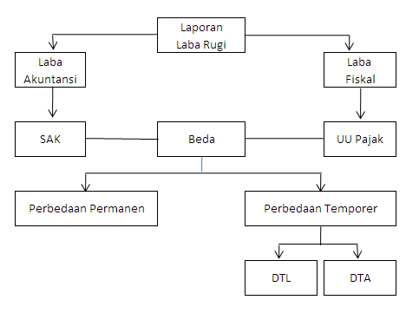

Perbedaan Permanen
Perbedaan ini disebabkan oleh ketentuan perpajakan yang mana terdapat pendapatan yang dibebaskan dari pajak dan beban yang tidak boleh dikurangkan.
Jenis perbedaan tetap :
- Penghasilan yang telah dikenakan PPh final;
- Penghasilan yang bukan merupakan obyek pajak;
- Pengeluaran yang termasuk dalam beban yang tidak boleh dikurangkan;
- Pengeluaran yang tidak termasuk dalam beban yang boleh dikurangkan.

Contohnya adalah :
- Pendapatan bunga deposito karena bersifat final;
- Uang yang dihasilkan dari polis asuransi jiwa;
- Bunga yang diterima dari obligasi pemerintah;
- Beban entertainment yang tidak disertai bukti yang sah;
- Denda karena pelanggaran hukum;

Perbedaan Temporer
Perbedaan ini timbul dari kejadian ekonomi yang diakui dalam pelaporan keuangan maupun perpajakan, namun dalam periode waktu yang berbeda.

Contohnya adalah :
- Metode penjualan cicilan, untuk tujuan perpajakan menggunakan dasar kas, sedangkan untuk pelaporan keuangan menggunakan dasar akrual untuk pengakuan pendapatannya;
- Keuntungan yang belum direalisasi untuk trading securities. Pelaporan keuangan mengakui keuntungan tersebut, sedangkan perpajakan mengakui pada saat sekuritas tersebut dijual.
- Perbedaan metode penyusutan aset tetap untuk tujuan pelaporan keuangan dan perpajakan.

